ЧЕЛЯБИНСКАЯ ОБЛАСТЬ

АДМИНИСТРАЦИЯ
ЗЛАТОУСТОВСКОГО ГОРОДСКОГО ОКРУГА
РАСПОРЯЖЕНИЕ

29.05.2024 г. | № | 1329-р/АДМ
г.Златоуст
Об утверждении схемы расположения земельного участка

В соответствии с Земельным кодексом Российской Федерации, Градостроительным кодексом Российской Федерации, на основании рекомендаций комиссии по отдельным вопросам землепользования
на территории Златоустовского городского округа от 17.05.2024 года
(протокол № 10):
1. Утвердить схему расположения земельного участка из земель населённых пунктов на кадастровом плане территории площадью
255 кв. метров, расположенного по адресному ориентиру: Челябинская обл.,
г. Златоуст, проезд Парковый, восточнее земельного участка с кадастровым номером 74:25:0308103:383, улично-дорожная сеть (территориальная
зона П2- Коммунально-складская зона) по заявлению общества с ограниченной ответственностью «Компания «Перспектива» (приложение).
Общество с ограниченной ответственностью «Компания «Перспектива» вправе обеспечить выполнение кадастровых работ, после чего обратиться
без доверенности с заявлением об осуществлении государственного кадастрового учета земельного участка.
2. В соответствии с пунктом 1 части 10 статьи 3.5 Федерального закона
от 25.10.2001 г. № 137-ФЗ «О введении в действие Земельного кодекса Российской Федерации» согласование схемы расположения земельного участка на кадастровом плане территории с органом исполнительной власти субъекта Российской Федерации, уполномоченным в области лесных отношений,
не требуется.
3. Пресс-службе Администрации Златоустовского городского округа (Валова И.А.) разместить настоящие распоряжение на официальном сайте Златоустовского городского округа в сети «Интернет».
4. Контроль за выполнением настоящего распоряжения оставляю
за собой.

Рассылка:Жиганьшин В.Р., ОМС «КУИ ЗГО», ПУ, прокуратура, Росреестр, пресс-служба

Заместитель Главы Златоустовского городского округа по имуществу и финансам | 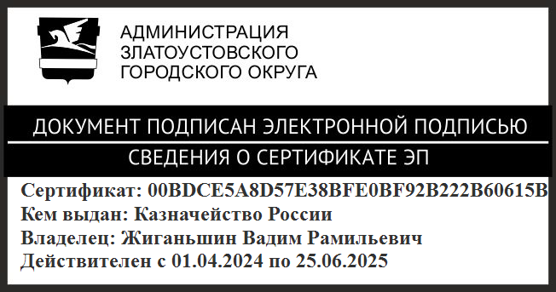 | В.Р. Жиганьшин

ПРИЛОЖЕНИЕ
Утверждено
распоряжением Администрации
Златоустовского городского округа
от 29.05.2024 г. № 1329-р/АДМ

